一、实验目的
- 了解热传导现象的物理过程。
- 学习用稳态平板法测量不良导体的热导系数。
- 测量铜盘的散热速率。

二、实验原理
1、导热系数简介
导热系数（又叫热导率）是反映材料导热能力大小的物理量。
热传导是热交换的三种基本形式（热传导、热对流和热辐射）之一。
材料内部热量的传递载体有两种：原子围绕平衡位置的振动以及自由电子的迁移。
在金属中电子和晶格振动均起重要作用，在绝缘体和大部分半导体（不良导体）中晶格振动起主导作用。
因此，材料的导热系数不仅与材料的物质种类相关，还与材料的微观结构、温度、压力及杂质含量有关。在科学实验和工程设计中，所用材料的导热系数都需要用实验的方法精确测定。
当物体内部有温度梯度存在时，就有热量从高温处传递到低温处。在dt时间内通过横截面积ds的热量dQ，正比于物体内的温度梯度，其比例系数即导热系数：
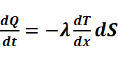………………（1）
式中为传热速率，为传热方向上的温度梯度，负号表示热量由高温区流向低温区域，是导热系数，单位是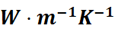。对于各向异性材料，各个方向的导热系数不相同，因此热导率常用张量来表示。
2、热导系数的测量
不良导体热导系数测量装置的原理图如图1所示：
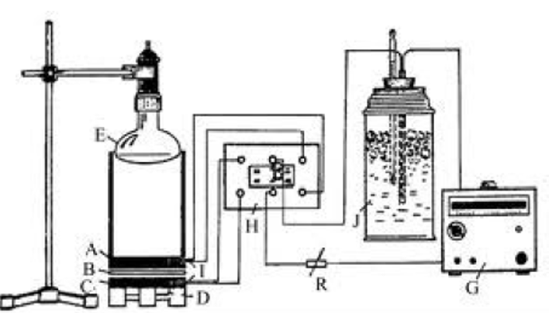
图1：不良导体热导系数测定装置
各部分为：A-传热圆筒、B-待测样品、C-铜盘、D-底座、E-红外灯、G-数字电压表、H-单刀双掷开关、J-杜瓦瓶。
为保证传热稳定，传热圆筒A、待测样品B和散热铜盘C三者的表面密切接触，如图2所示：
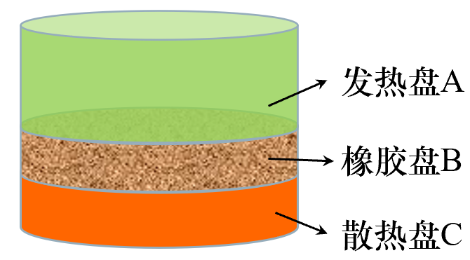
图2：发热盘，待测盘和散热盘
温度用热电偶的温差电动势表示，杜瓦瓶装有冰水混合物，为热电偶提供参考温度。
实验中，维持待测盘的上表面A有稳定温度，下表面铜盘C有恒定温度（侧面近似绝热）。根据(1)式，在稳态时通过样品的传热速率为：
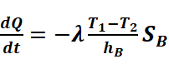………………（2）
式中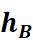为样品的厚度，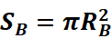为样品上表面的面积（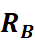为样品盘的半径），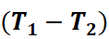为待测样品盘的上、下表面的温度差，为导热系数。在稳态条件下(和的值恒定不变)，通过待测样品盘B的传热速率与铜盘C向周围环境散热的速率相等，即(2)式中的dQ/dt。
铜盘C在稳态条件下的散热速率dQ/dt，可以通过铜盘C的在不与样品接触时的自由散热速率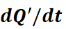（附近）得到。由于铜盘C的稳态散热面积为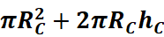，自由散热面积为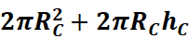，因此，有：
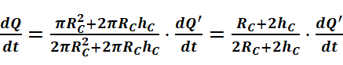………………（3）
其中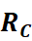和分别是铜盘C的半径和厚度。
根据比热容的定义，自由散热速率可写为:
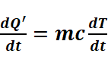………………（4）
其中和分别为铜盘C的质量和比热容，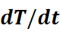为铜盘C的冷却速率。
由式(2)、(3)和(4)可得样品B的导热系数为：
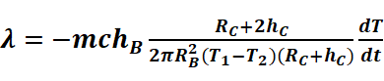………………（6）
根据(5)式可知，只需测定电压以及电压的变化率，不需计算具体的温度值。加热装置通过自耦调压器和红外灯来实现。通过维持加热电压等于𝟏𝟏𝟎𝑽，待系统达到稳态，记录稳态下铜盘C的电压值，然后测量铜盘C在该稳态电压值附近的自由散热系数，结合质量、厚度等参数即可得到该稳态下的样品的导热系数。

三、实验仪器：
导热系数测量仪、杜瓦瓶、自耦调压器、数字电压表、秒表、游标卡尺、橡胶盘。
四、实验内容：
测量橡胶盘的导热系数
- 用游标卡尺测量铜盘和橡胶盘的直径和厚度，记录表格1；
- 打开主仪器放大图，把红外灯上移（需先断开红外灯的连线5），同时把保温桶移开（需先断开加热盘的连线1），然后把橡胶盘放置在铜盘C上，最后移回保温桶和红外灯；
- 连接电路；
- 双击“数字电压表”，并调零和选择量程（20mV）；
- 双击“自耦调压器”，把电压调至110V，等待样品导热达到稳态；等待过程中不断切换单刀双掷开关，并观察测量值，如果在10分钟内加热盘和散热盘的温度基本没有变化，则可认为达到稳态（为缩短达到稳态时间，可先将红外灯电压调至200V左右，大约5分钟后再将到110V）；
- 记录稳态下加热盘A的电压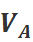和铜盘C的电压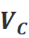；
- 移开红外灯（需先断开红外灯的连线5）和保温桶（需先断开加热盘的连线1），取出橡胶盘，再把红外灯和保温桶复位，并连接好线；
- 使铜盘C加热至高于稳态温度10度左右（电压增加约0.42mV，建议不要高太多，否则降温值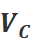需要较长时间）；
- 把调压器电压减小为0，移开红外灯和保温桶，让铜盘C自由冷却，每隔30s记录一次电压值，选择最接近前后的6个数据，记录表格2；
- 用逐差法求出铜盘C的冷却速率，并计算橡胶盘的导热系数；
- 用作图法求出冷却速率。

五、数据记录：
组号： ；姓名
已知铜盘质量：800g，橡胶盘质量：200g，铜的比热容：370.8J/(Kg·°C)
表1：
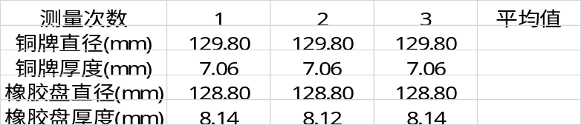
稳态时加热盘A的温度T₁对应的电压：3.22mV
稳态时铜盘C的温度T₂对应的电压：2.34mV
表2：
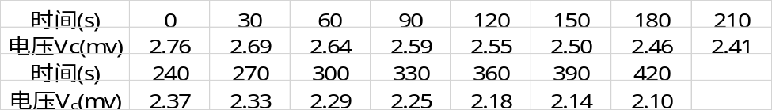
六、数据处理
表3:
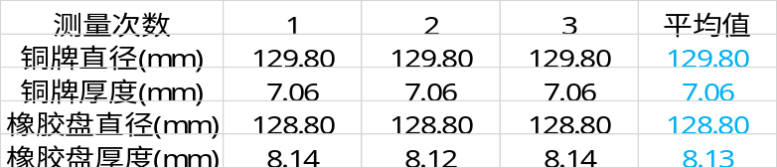
根据表2，选择靠近平衡温度的六个温度点，画出V-t图如图3所示：
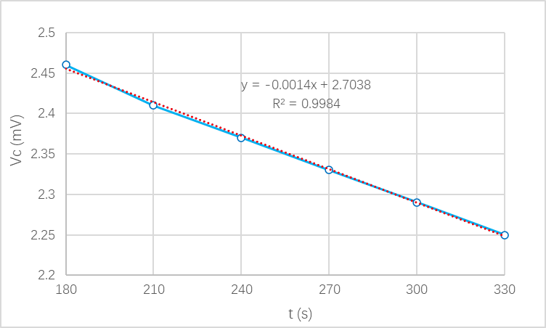
图3：V-t图
由V-t图线性拟合曲线的斜率可得得到冷却速率为：
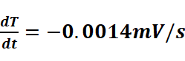
由（6）式计算可得橡胶盘热导系数为：
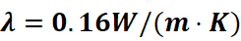

七、结果陈述：
橡胶盘热导系数为：
铜盘散热速率为：

八、实验总结与思考题
思考题:
- 试分析实验中产生误差的主要因素以及实验中是如何减小误差的？
产生误差：
铜盘散热量不完全等于橡胶盘散热量；
记录电压间隔的时间不一定恒为30秒；
环境温度会变化。
减小误差：
在选取数据的时候，选择靠近平衡温度的六个温度点进行画图，并用线性拟合曲线的斜率进行计算，减小偶然数据的影响。
- 傅里叶定律中 (传热速率)是不易测准的量。本实验如何巧妙地避开了这一难题？
在稳态下，橡胶盘的传热速率近似等于铜盘的散热速率。本实验将测量不良导体的传热速率问题转化为测量良导体的传热速率问题，避开了直接测量不良导体的传热速率的难题。

指导教师批阅意见：

成绩评定：

预习  （20分） | 操作及记录  （40分） | 数据处理与结果陈述30分 | 思考题  10分 | 报告整体  印 象 | 总分

原始数据
组号：
学号：
姓名：
